JackYun 服务状态页重做说明
网站版本 2.0.0 更新日期 2026年10月12日
本次独立重做 status.jackyun.top，让访客可以直接查看整体运行情况、每项服务可用率与故障历史。保留既有监控和真实数据，重新实现页面与发布流程，减少旧页面的加载、API 额度和缓存问题。

原有问题与检查依据
开始时，本机与远端 master 均为 274112b，工作区没有未提交修改。仓库没有独立网站版本号，Upptime v1.45.1 是监控模板版本。本次作为完整重做，新增网站版本 2.0.0；主站 Portal 版本不受影响。
旧页面由 Sapper 生成，在访客浏览器中请求 GitHub API，并提供请求额度耗尽及 Token 输入页面。这说明匿名 API 额度可能影响访问体验，但不能据此认定它是所有异常的原因。
公开页面最后修改时间为 9月7日。10月12日旧发布流程虽然成功，但日志显示 nothing to commit，生成文件没有变化。旧网页本身依赖浏览器动态读取状态，因此修改时间旧不等于监控停止。

页面与交互改动
采用浅色背景、居中内容和较少装饰。顶部直接显示正常、服务中断、响应较慢或未确认状态。服务列表包含近期可用率、响应时间及 90 天日期条；故障可展开查看摘要和恢复时间，并跳转原始报告。
保留全部 16 条已有故障，初始显示 8 条，可继续加载。维护公告取自 maintenance 标签的打开状态 Issues；没有完整数据时显示未确认，不把读取失败当作没有故障或没有维护。

实现与安全
浏览器只读取同域 status.json，不调用 GitHub API，不需要访问者 Token。GitHub 凭证只在构建端使用，不写入静态输出。公开事件文本通过 textContent 渲染，事件链接固定到本仓库，避免内容被当作 HTML 执行。替换旧 Service Worker 并注销旧缓存注册，帮助回访用户更新。

监控口径与更新机制
每次发布实际请求 https://jackyun.top 与 https://jackyun.top/api/health。成功 HTTP 响应代表入口可达；健康接口还要求 JSON 中 status 为 ok。非成功响应、连接失败或超时为中断；成功响应超过 5000 毫秒为响应较慢。单次检查超时为 15 秒。
最新检测时间随快照保存。页面每分钟刷新，支持手动刷新和恢复联网时自动更新。状态快照超过 20 分钟、时间无效、未来时间异常、内容读取失败及离线时，总体状态不再显示全部正常。已有内容可以保留显示，但会标记无法确认。
历史百分比与每天故障分钟来自 Upptime 的 history/summary.json，汇总通常每天更新，因此它不是分钟级滚动指标。UTC 日期条展示 90 天：监控开始前为灰色、有故障分钟为红色，其余为绿色；当天记录尚未完整。最新检测与历史汇总的时间口径不同。
维护可以通过创建带 maintenance 标签的 Issue 公告。公告时间及具体内容由维护人员填写。当前没有独立维护排程表单，也没有独立邮件订阅；订阅入口使用 GitHub Watch，需要 GitHub 账号。

验证结果
Node 自动测试 4 项全部通过，覆盖总体状态优先级、空服务与未知状态、过期与错误时间、UTC 日期边界、监控前不生成正常历史、维护标签及已关闭记录。
浏览器在 1440 和 390 像素视口通过布局检查，无横向溢出和脚本异常；两个服务共 180 个日期格、8 条初始故障及 16 条加载后故障符合数据。键盘 Enter 展开详情、离线降级、恢复网络刷新及首次请求失败提示通过。
对本机真实公开地址的检查成功返回 HTTP 200，健康接口通过 JSON 状态校验。上线流程中的检测来自 GitHub Actions，响应耗时可能与本机不同。

发布与回退
仓库默认分支已从 master 统一到 main。使用 GitHub Pages 官方 configure pages、upload artifact 和 deploy pages 流程，保留 status.jackyun.top 与 HTTPS。停止可能覆盖自定义代码的模板更新、Setup 和旧站点发布流程，保留 Uptime、Response Time、Summary 和 Graphs 监控任务。
迁移时 Pages 环境最初只允许 master 与 gh pages，导致首次新发布在执行步骤之前失败。已给原有环境增加 main 发布许可，保留其他保护。旧 gh pages 内容留作回退；如需回退，可把 Pages 来源改回旧分支，并恢复旧发布工作流。
正式站点验证：GitHub Actions 发布 38263156889 成功。正式域名首页与 status.json 返回 HTTP 200；版本 2.0.0、两个服务、16 条历史故障、完整事件数据及新检测时间匹配。正式站点 1440 和 390 像素浏览器验证通过，没有横向溢出、脚本异常或浏览器 GitHub API 请求。

运行限制
监控来自 GitHub Actions 的单一探测位置，不能保证代表所有地区。Actions 定时运行可能延迟，页面每分钟刷新不意味着每分钟都有新的探测结果。Upptime 既有历史可用率仍反映真实异常，没有重置或美化。
“应用与数据库”是已有综合健康接口对应的服务名，并不是分别监控每个数据库组件。故障详细更新仍以 GitHub 原始报告为准。
维护人员可检查 Actions 最新执行结果、页面最近检查时间和 GitHub 故障报告。如调度超过 20 分钟，页面会明确显示等待最新数据。

桌面页面截图
1440 像素视口的真实浏览器截图。状态、时间戳、可用率与故障日期均来自当次测试快照，后续检查会更新。
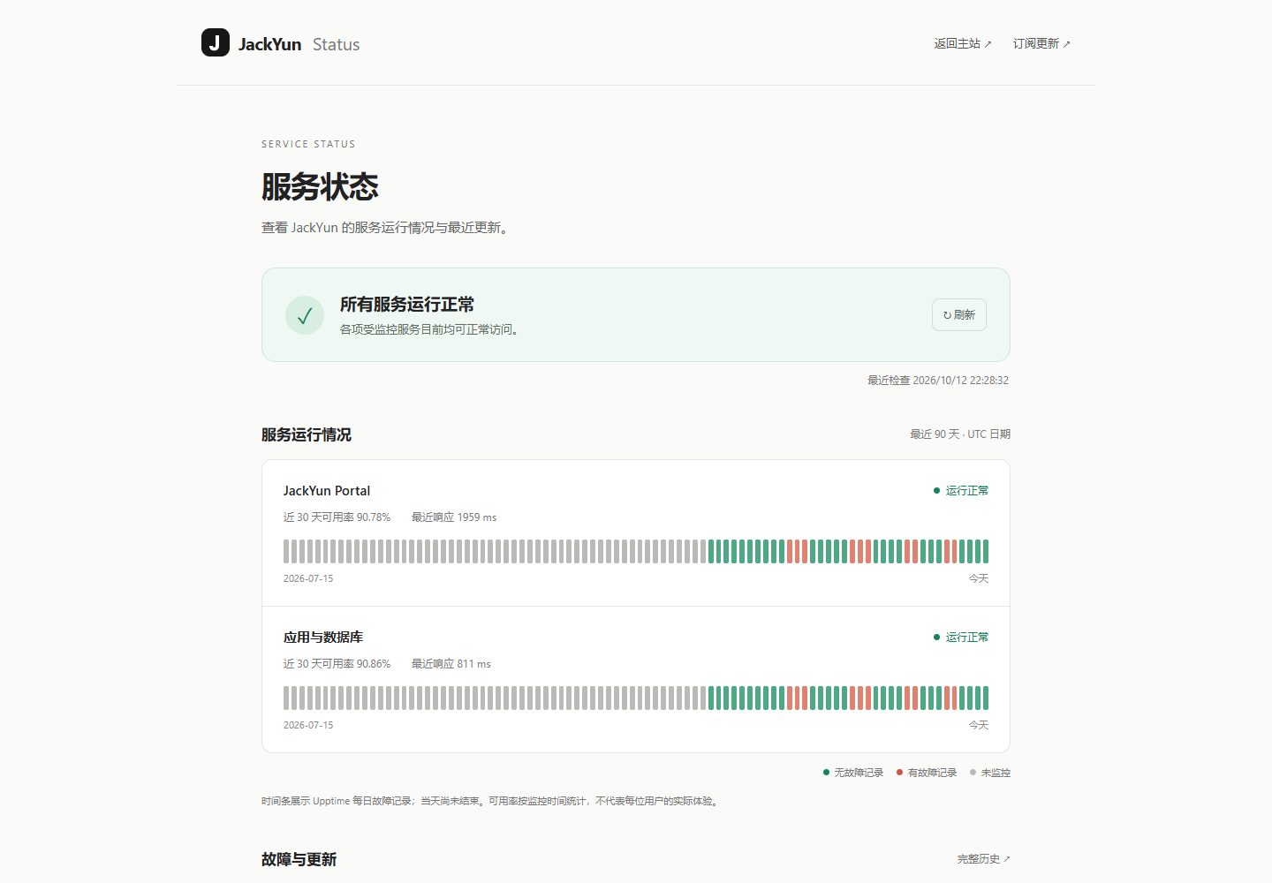

仓库文件说明
web 保存静态页面、样式、交互和品牌图标；scripts 负责状态分类、快照构建和本机预览；tests 保存自动测试；data 保存故障回退快照；history 继续保存 Upptime 监控记录。
网站发布配置为 .github/workflows/site.yml，版本入口为 package.json。本说明保存在 docs。构建产物与检查截图位于忽略目录，除本说明内的正式截图外不进入仓库。

手机页面截图
390 像素视口。服务信息保持单列，刷新、故障详情和加载更多可以直接操作。
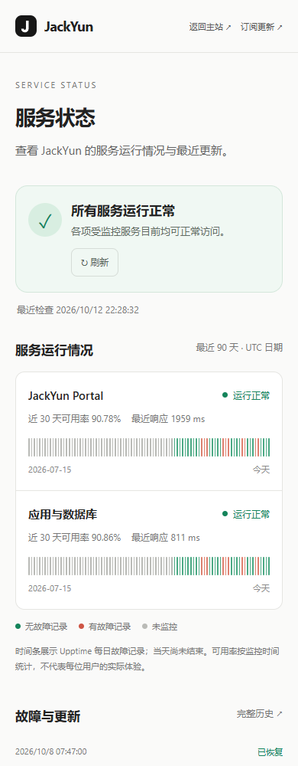
参考布局：status.openai.com。发布配置依据 GitHub Pages 官方 Custom Workflows 文档。网站保留 JackYun 自己的品牌和真实监控数据。

